Ofício Vereador Nº 742/2022

São Roque, 24 de fevereiro de 2022.

Prezada Senhora,

Venho, por meio deste, cordialmente solicitar que seja viabilizada a colocação de um container para armazenamento de lixo no final da Rua Antônio dos Santos, localizada no Distrito de São João Novo.
Pede-se a colocação de container a fim de se evitar que o lixo fique solto e se espalhe pelo local como vem ocorrendo (foto anexa), pois essa situação traz risco de proliferação de insetos e animais peçonhentos, contaminação de solo, poluição ambiental, dentre outros transtornos.
Na certeza de que dispensará especial atenção a este Ofício, desde já agradeço, renovando meus mais sinceros protestos de elevada estima e de distinta consideração.

Atenciosamente,

Thiago Vieira Nunes
(Thiago Nunes)
Vereador

À
Ilustríssima Senhora
JULIANA CALDEVILLA
MD. Diretora do Departamento de Planejamento e Meio Ambiente da Prefeitura Municipal da Estância Turística de São Roque – SP

PROTOCOLO Nº CETSR 24/02/2022 - 14:39 2667/2022/AH
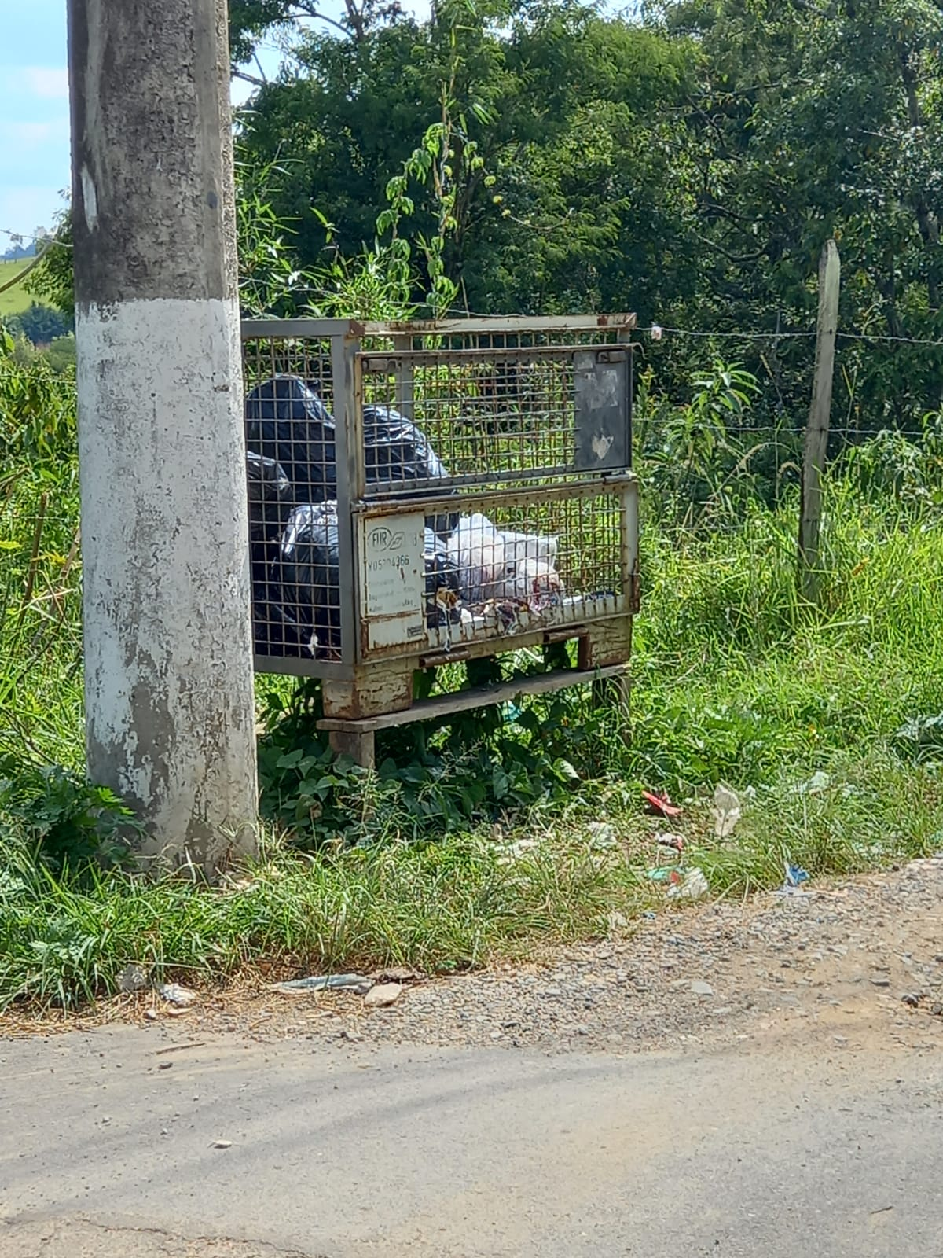

PROTOCOLO Nº CETSR 24/02/2022 - 14:39 2667/2022/AH

